晶体结构基础 · 超级充实版

学习目标
- 能说出晶体的微观定义（点阵+结构基元），理解晶胞是最小重复单元
- 能根据轴长/轴角判断7大晶系，知道14种布拉维格子的存在
- 能完整推导ccp/hcp/bcc的空间利用率，计算空隙类型与数目
- 能用半径比规则预测 NaCl 型、CsCl 型、ZnS 型结构，并理解临界值的几何来源
- 能理解 Pauling 电价规则和离子极化导致的键型过渡（如 AgI 从 NaCl 型→ZnS 型）
- 能用”负离子骨架 + 正离子填隙 + 配位多面体”语言解释常见离子晶体结构
- 能区分离子/原子/分子/金属晶体的键型、特征实例和典型物性

一、晶体学基础
关联知识点：晶体结构 · 晶体基本概念 · 晶体与非晶体 · 点阵与晶胞

1.1 什么是晶体？——从宏观现象到微观本质
食盐为什么是方方正正的立方体？雪花为什么是六角形的？钻石为什么是所有天然矿物中最硬的？这些问题看似分散，但答案都指向同一个事实：这些物质的原子/离子/分子在三维空间中呈周期性重复排列。这样的固体，就是晶体的本质。
回顾：晶体 = 点阵 + 结构基元。点阵是几何框架，结构基元是重复单元。晶胞是晶体的最小重复单元。详细讲解见 晶体学基础-超级充实版（自学完整）#一、晶体与晶体的基本性质。
从一维到三维：点阵的概念可以从低维逐步过渡——一维直线点阵（等间距的点排成一行）→ 二维平面点阵（点在平面上周期排列）→ 三维空间点阵（点在三维空间周期排列）。每升一维，增加一个独立的平移方向。
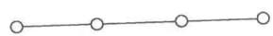 图 1(a) 一维直线点阵——等间距重复的几何点
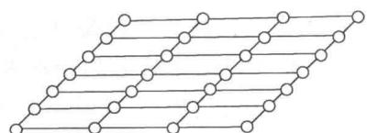 图 1(b) 二维平面点阵——平面上周期排列的点
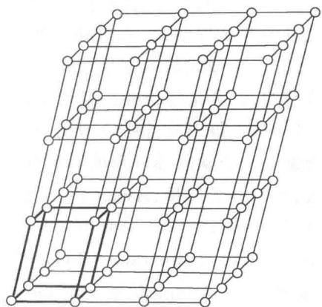 图 1(c) 三维空间点阵与晶胞——加粗平行六面体为晶胞
易错提醒：结构基元 ≠ 晶胞 ≠ 一个原子。基元是”内容”，点阵是”框架”。

1.2 七大晶系——晶体分类的”骨架”
七大晶系的详细推导、对称性判定方法见 晶体学基础-超级充实版（自学完整）#三、七大晶系。此处仅列速查表。
晶系 | 轴长关系 | 轴角关系 | 特征对称元素 | 实例
立方 | $a=b=c$​ | $α=β=γ={90}^{∘}$​ | 4个三重轴（体对角线方向） | NaCl、Cu、金刚石
四方 | $a=b≠c$​ | $α=β=γ={90}^{∘}$​ | 1个四重轴 | TiO₂（金红石）
正交 | $a≠b≠c$​ | $α=β=γ={90}^{∘}$​ | 3个互相垂直的二重轴 | I₂、HgCl₂
六方 | $a=b≠c$​ | $α=β={90}^{∘},γ={120}^{∘}$​ | 1个六重轴 | 石墨、Mg
三方（菱方） | $a=b=c$​ | $α=β=γ≠{90}^{∘}$​ | 1个三重轴 | 方解石 CaCO₃
单斜 | $a≠b≠c$​ | $α=γ={90}^{∘},β≠{90}^{∘}$​ | 1个二重轴 | KClO₃
三斜 | $a≠b≠c$​ | $α≠β≠γ≠{90}^{∘}$​ | 无（只有对称中心） | CuSO₄·5H₂O
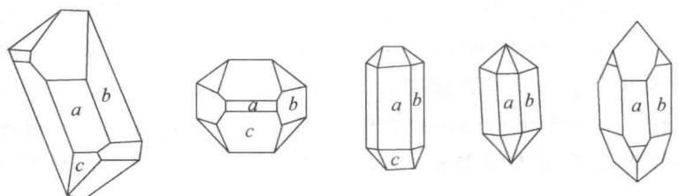 图 2 石英晶体的不同晶形——面角恒等定律
练一练：已知某晶体的晶胞参数为 $a=b=0.52 nm,c=0.68 nm,α=β={90}^{∘},γ={120}^{∘}$，它属于什么晶系？ （答案见§九参考答案）

1.3 14种布拉维格子
14种布拉维格子的完整矩阵、各晶系排除原因详解见 晶体学基础-超级充实版（自学完整）#二、点阵理论。
立方晶系只有 3种布拉维格子（P、I、F），加上其他晶系共14种。第一轮重点理解”晶系×带心方式”的组合逻辑。
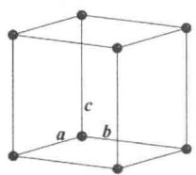 图 3(a) 简单立方（P）
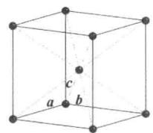 图 3(b) 体心立方（I）
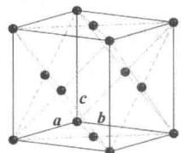 图 3(c) 面心立方（F）
立方晶系只有 3种布拉维格子（P、I、F）。加上四方、正交、六方等其他晶系的带心方式，共14种布拉维格子。
类比：“14种布拉维格子就像26个字母——用它们可以拼出所有晶体结构。第一轮不用全背，但要理解它的逻辑：晶系（7种）× 带心方式（最多4种）= 所有可能的几何组合。”
相关 KP：七大晶系 · 点阵与晶胞 · 晶胞 · 晶系与对称性 · 布拉维格子

二、金属密堆积
关联知识点：密堆积 · 金属晶体 · 配位数

2.1 为什么金属原子要”挤”在一起？
金属原子的核外电子分布决定了它们倾向于以尽可能密集的方式排列——因为密集排列时原子间的距离最小，金属键（自由电子气与正离子实之间的静电吸引）最强，体系能量最低。所以绝大多数金属晶体的结构，就是等径圆球的最密堆积。

2.2 四种基本堆积方式
等径圆球在平面上排列时，有密置层（最紧密排列，每个球周围6个球）和非密置层（每个球周围4个球，空隙较大）两种基本方式。三维堆积就是在这些二维层的基础上叠加而成。
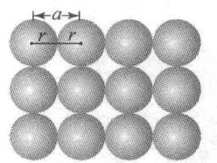 图 4(a) 非密置层——球心呈正方形排列，空隙较大
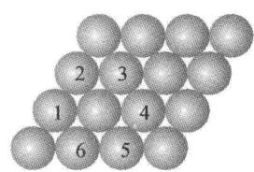 图 4(b) 密置层——球心呈正三角形排列，每个球与6个球相切
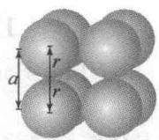 图 4(c) 简单立方晶胞——非密置层逐层正对叠加（配位数6，空间利用率52%）
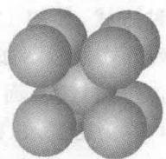 图 4(d) 体心立方晶胞——非密置层逐层错位叠加（配位数8，空间利用率68%）
堆积类型 | 符号 | 配位数 | 晶胞原子数 | 空间利用率 | 实例
简单立方 | sc | 6 | 1 | 52.36% | Po（钋）
体心立方 | bcc / A2 | 8 | 2 | 68.02% | Fe、Na、K、Cr
面心立方 | fcc / ccp / A1 | 12 | 4 | 74.05% | Cu、Ag、Au、Al
六方密堆积 | hcp / A3 | 12 | 2 | 74.05% | Mg、Zn、Ti、Co
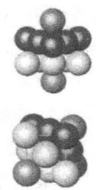 图 5(a) 面心立方晶胞（fcc/ccp）
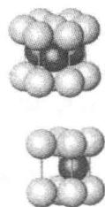 图 5(b) 六方晶胞（hcp）
认知冲突：「为什么ccp和hcp的堆积系数都是74.05%，但晶系不同？」——两者的差异不在堆积密度，而在堆积层序：ccp是ABCABC…（三层一循环，产生立方对称性），hcp是ABAB…（两层一循环，六方对称性）。同样的密度，不同的排列方式。
类比：“CCP=ABC, HCP=AB, 密度一样高，堆法各不同。第三层去了新位置是CCP（立方），回到原位是HCP（六方）。”
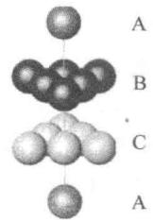 图 6(a) CCP层序——第三层落在C位（ABCABC…）
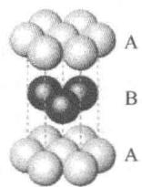 图 6(b) HCP层序——第三层回到A位（ABAB…）
 图 6(c) 从CCP堆积中取出面心立方晶胞
 图 6(d) 从HCP堆积中取出六方晶胞

2.3 空间利用率全推导
关键思路：空间利用率 = $\frac{\text{晶胞中所有原子体积之和}}{\text{晶胞体积}}=\frac{Z×\frac{4}{3}πr^{3}}{a^{3}}$ 核心步骤：① 找出原子接触方向 ② 用原子半径 r 表示晶胞参数 a ③ 代入公式计算
2.3.1 面心立方（fcc/ccp）
原子接触方向：面对角线方向（因为面心原子与顶点原子相切）
$\sqrt{2}a=4r$ → $a=2\sqrt{2}r$
晶胞原子数：顶点 $8×1/8=1$ + 面心 $6×1/2=3$ = 4个
$$\text{空间利用率}=\frac{4×\frac{4}{3}πr^{3}}{(2\sqrt{2}r)^{3}}=\frac{16πr^{3}/3}{16\sqrt{2}r^{3}}=\frac{π}{3\sqrt{2}}≈74.05\%$$
2.3.2 体心立方（bcc）
原子接触方向：体对角线方向（体心原子与顶点原子相切）
$\sqrt{3}a=4r$ → $a=\frac{4r}{\sqrt{3}}$
晶胞原子数：顶点 $8×1/8=1$ + 体心 $1$ = 2个
$$\text{空间利用率}=\frac{2×\frac{4}{3}πr^{3}}{(4r/\sqrt{3})^{3}}=\frac{8πr^{3}/3}{64r^{3}/3\sqrt{3}}=\frac{\sqrt{3}π}{8}≈68.02\%$$
2.3.3 六方密堆积（hcp）
原子接触方向：a轴方向（底面正六边形边长 = 2r），c轴方向的层间距决定理想轴比
底面正六边形面积：$S=\frac{3\sqrt{3}}{2}a^{2}=\frac{3\sqrt{3}}{2}(2r)^{2}=6\sqrt{3}r^{2}$
理想轴比（两层之间的垂直距离 = 两个正四面体的高）：$c=2×\sqrt{\frac{2}{3}}a=4\sqrt{\frac{2}{3}}r$
$$V=S×c=6\sqrt{3}r^{2}×4\sqrt{\frac{2}{3}}r=24\sqrt{2}r^{3}$$
晶胞原子数：12个顶点各1/6（简单六方中）→ 晶胞含2个原子
$$\text{空间利用率}=\frac{2×\frac{4}{3}πr^{3}}{24\sqrt{2}r^{3}}=\frac{π}{3\sqrt{2}}≈74.05\%$$
练一练：推导hcp的理想轴比 $c/a$。提示：密置双层中，上层球正好落在下层三个球围成的凹陷处，构成正四面体。两层球的球心垂直距离 = 正四面体的高 = $\sqrt{6}/3×$ 边长。 （答案见§九参考答案）

2.4 空隙分析
金属堆积中，原子之间不可避免会留下空隙（即使是最密堆积）。这些空隙是理解离子晶体结构的钥匙——正离子就是填充在负离子堆积形成的空隙中。
堆积类型 | 四面体空隙数 | 八面体空隙数 | 说明
fcc/ccp | 8（每个晶胞） | 4（每个晶胞） | 每个球对应 1 个八面体空隙 + 2 个四面体空隙
hcp | 每个球对应 2 个 | 每个球对应 1 个 | 与 fcc 空隙数相同，但排列方式不同
bcc | 无正四面体空隙 | 无正八面体空隙 | 空隙形状为非正多面体（变形的四面体/八面体）
空隙数快速验证：fcc 中，每个球周围有 8 个四面体空隙（4个在上方+4个在下方），但每个四面体空隙由 4 个球共享：$8×4/4=8$ 个四面体空隙。每个球周围有 6 个八面体空隙，每个由 6 个球共享：$6×4/6=4$ 个八面体空隙。✔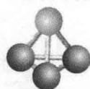 图 7(a) 四面体空隙——4个等径球围成
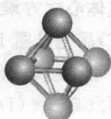 图 7(b) 八面体空隙——6个等径球围成
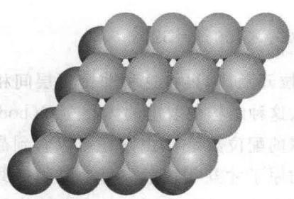 图 8 密置双层——第二层球占据第一层凹陷的一半位置
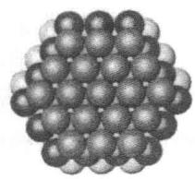 图 9(a) CCP（ABCABC…层序）
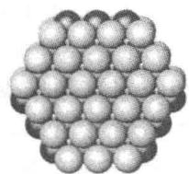 图 9(b) HCP（ABAB…层序）
相关知识点：密堆积 · 金属晶体 · 配位数 · 简单立方堆积 · 立方密堆积 · 六方密堆积 · 体心立方堆积

三、离子晶体结构类型
关联知识点：离子晶体 · 离子半径

3.1 为什么从金属堆积讲到离子晶体？
金属晶体是等径球堆积，但离子晶体不同——负离子比正离子大得多（通常2-3倍）。因此离子晶体的结构可以看作：
核心图景：负离子按一定方式堆积，正离子选择性填充在负离子围成的空隙中。
这就是”堆积-填隙”模型，是理解离子晶体最直观的语言。
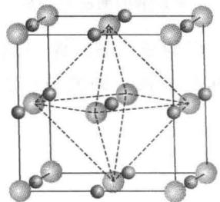 图 10(a) NaCl 型结构示意：阴离子面心立方堆积，阳离子占全部八面体空隙
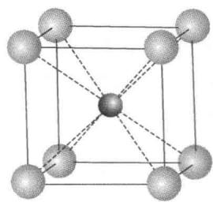 图 10(b) CsCl 型结构示意：阴离子简单立方堆积，阳离子占立方体空隙
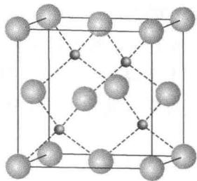 图 10(c) 立方 ZnS 型结构示意：阴离子面心立方堆积，阳离子占一半四面体空隙
负离子堆积方式 | 围成的空隙类型 | 配位数
简单立方 | 立方体空隙 | 8
面心立方（ccp/fcc） | 正四面体空隙、正八面体空隙 | 4 或 6
六方（hcp） | 正四面体空隙、正八面体空隙 | 4 或 6

3.2 常见AB型离子晶体
(1) NaCl型（岩盐型，6:6配位）
核心描述：这是最常见、最基础的离子晶体结构。Cl^{-} 按面心立方最密堆积（ccp），Na^{+} 占据全部正八面体空隙（100%填隙率）。
特征 | 描述
负离子堆积 | Cl^{-} 按面心立方最密堆积（ccp/fcc）
正离子位置 | Na^{+} 占据全部正八面体空隙（100%填隙率）
配位比 | 6:6（每个 Na^{+} 被 6 个 Cl^{-} 包围，每个 Cl^{-} 被 6 个 Na^{+} 包围）
晶胞内含 | 4 个 NaCl
原子坐标 | Cl^{-}(0,0,0; ½,½,0; ½,0,½; 0,½,½)；Na^{+}(½,½,½; 0,0,½; ½,0,0; 0,½,0)
实例 | NaF、KCl、MgO、CaO、NiO
NaCl晶胞的原子计数： - Cl^{-}：顶点（$8×1/8=1$）+ 面心（$6×1/2=3$）= 4个 - Na^{+}：体心（$1$）+ 棱心（$12×1/4=3$）= 4个
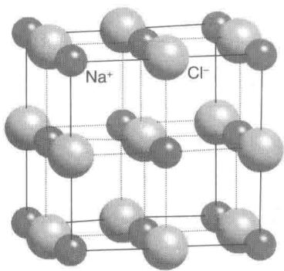 图 11 NaCl型晶胞结构
认知冲突：「NaCl型结构 ≠ 面心立方格子！」——NaCl是两套面心立方格子（Na^{{+}一套、Cl}{-}一套）互相穿插。面心立方格子要求八个顶点和六个面心是同种原子，不是这样交替的。 区分口诀：“金属看格子（A1/A2/A3），离子看类型（NaCl/CsCl/ZnS）”
(2) CsCl型（8:8配位）
特征 | 描述
负离子堆积 | Cl^{-} 按简单立方堆积
正离子位置 | Cs^{+} 占据立方体空隙（体心）
配位比 | 8:8
晶胞内含 | 1 个 CsCl
原子坐标 | Cl^{{-}(0,0,0)；Cs}{+}(½,½,½)
实例 | CsCl、CsBr、NH₄Cl
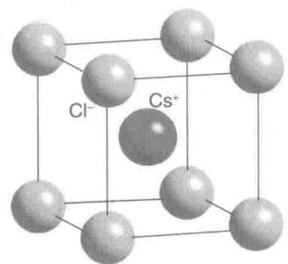 图 12 CsCl型结构
认知冲突：「CsCl是不是体心立方结构？」（发生率~50%）——不是！CsCl是简单立方（两套简单立方格子互相穿插）。体心立方的顶点和体心是同种原子（如α-Fe），但CsCl的顶点是Cl^{{-}、体心是Cs}{+}。同种离子各自单看，都是简单立方格子。
易错提醒：CsCl型的点阵类型是简单立方P（不是体心立方I）！因为顶点和体心是不同种类的原子。
(3) 立方ZnS型（闪锌矿型，4:4配位）
特征 | 描述
负离子堆积 | S^{{2}}{-} 按面心立方最密堆积
正离子位置 | Zn^{{2}}{+} 占据一半正四面体空隙（50%填隙率）
配位比 | 4:4（Zn^{{2}}{+} 位于正四面体中心，配位4个S^{{2}}{-}）
晶胞内含 | 4 个 ZnS
原子坐标 | S^{{2}}{-}(0,0,0; ½,½,0; ½,0,½; 0,½,½)；Zn^{{2}}{+}(¼,¼,¼; ¾,¾,¼; ¾,¼,¾; ¼,¾,¾)
实例 | BeS、CuCl、GaAs、CdS
 图 13 立方ZnS型（闪锌矿）结构
(4) 六方ZnS型（纤锌矿型，4:4配位）
特征 | 描述
负离子堆积 | S^{{2}}{-} 按六方最密堆积
正离子位置 | Zn^{{2}}{+} 占据一半正四面体空隙
配位比 | 4:4
晶胞内含 | 2 个 ZnS
实例 | ZnO、BeO、GaN、AlN

3.3 其他常见结构
CaF₂型（萤石型，8:4配位）
- Ca^{{2}}{+} 按面心立方排列
- F^{-} 占据 Ca^{{2}}{+} 围成的全部正四面体空隙（8个）
- 配位比：Ca^{{2}}{+} 为 8 配位（不规则立方体配位），F^{-} 为 4 配位（正四面体）
- 实例：CaF₂、BaF₂、SrF₂、UO₂
- 反萤石型：正负离子位置互换——如 Li₂O、Na₂O（O^{{2}}{-} 按面心立方排列，Li^{{+}/Na}{+} 填全部四面体空隙）
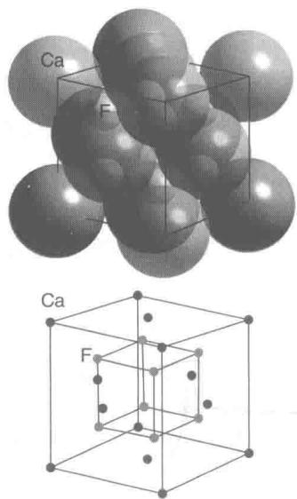 图 14 CaF₂ 萤石型结构：上方为填充模型，下方为球棍模型
TiO₂型（金红石型，6:3配位）
- Ti⁴^{+} 位于晶胞顶点和体心（四方晶系）
- O^{{2}}{-} 位于 TiO₆ 八面体之间的共顶点连接
- 配位比：Ti⁴^{+} 为 6 配位（八面体），O^{{2}}{-} 为 3 配位（平面三角形配位）
- 实例：TiO₂、MnO₂、PbO₂、SnO₂
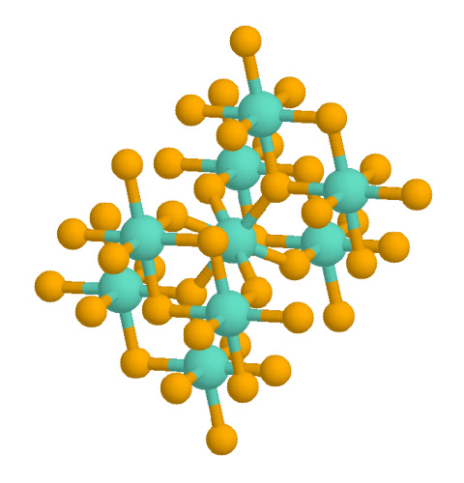 图 15 金红石型 TiO₂ 结构示意：中心原子形成八面体配位骨架
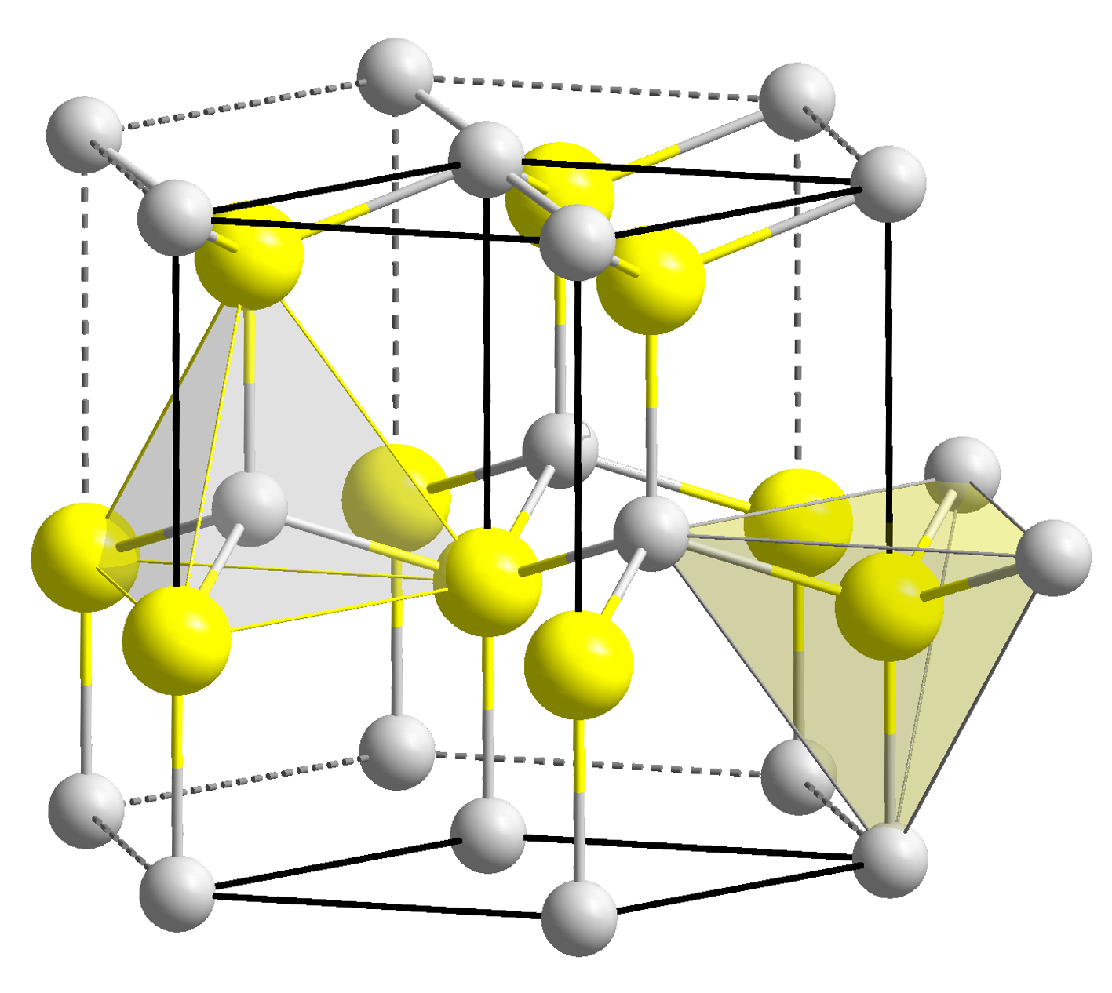 图 16 六方 ZnS 型结构示意：六方密堆积骨架与四面体配位多面体
(4) 六方ZnS型（纤锌矿型，4:4配位）补充说明
六方ZnS（纤锌矿）与立方ZnS（闪锌矿）化学式相同，但堆积方式不同：S^{{2}}{-} 按 hcp（而非 fcc）排列，Zn^{{2}}{+} 占据一半四面体空隙。两者配位比均为 4:4，但层序不同——立方ZnS为 ABCABC…（fcc），六方ZnS为 ABAB…（hcp）。
(5) 钙钛矿型（ABO₃，复杂配位）
钙钛矿是另一类重要离子晶体结构，通式 ABO₃。A位为大阳离子（如 Ca^{{2}}{+}、Ba^{{2}}{+}），B位为小阳离子（如 Ti⁴{+}、Zr⁴{+}），O^{{2}}{-} 位于面心位置形成八面体网络。
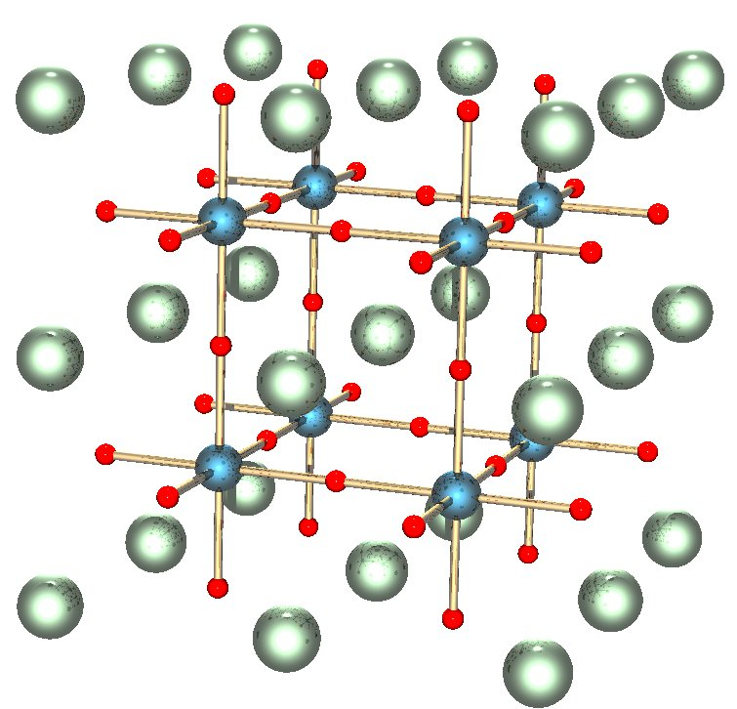 图 17 钙钛矿结构示意：八面体骨架与大空隙位共同组成整体结构

3.4 结构类型对比总表
结构类型 | 堆积离子 | 堆积方式 | 填隙离子 | 空隙类型 | 填隙率 | 配位比
CsCl | Cl^{-} | 简单立方 | Cs^{+} | 立方体 | 100% | 8:8
NaCl | Cl^{-} | 面心立方(ccp) | Na^{+} | 正八面体 | 100% | 6:6
立方ZnS | S^{{2}}{-} | 面心立方(ccp) | Zn^{{2}}{+} | 正四面体 | 50% | 4:4
六方ZnS | S^{{2}}{-} | 六方(hcp) | Zn^{{2}}{+} | 正四面体 | 50% | 4:4
CaF₂ | Ca^{{2}}{+} | 面心立方(ccp) | F^{-} | 正四面体 | 100% | 8:4
反萤石 | O^{{2}}{-} | 面心立方(ccp) | Li^{+} | 正四面体 | 100% | 4:8
TiO₂ | Ti⁴^{+} | 四方体心 | O^{{2}}{-} | 八面体链 | — | 6:3
练一练：填写下表：
结构类型 | 配位比 | 正离子空隙类型 | 填隙率
NaCl | ( ) | ( ) | ( )
CsCl | ( ) | ( ) | ( )
立方ZnS | ( ) | ( ) | ( )
CaF₂ | ( ) | ( ) | ( )
（答案见§九参考答案）
相关 知识点：NaCl型结构 · CsCl型结构 · 立方ZnS型结构 · 六方ZnS型结构 · CaF2型结构 · NiAs型结构 · 反萤石型结构 · 金红石型结构

四、半径比规则
关联知识点：离子半径 · 半径比规则

4.1 离子晶体的”尺寸决定论”
正离子填充什么类型的空隙——是四面体（4配位）、八面体（6配位）还是立方体（8配位）——这由什么决定？直觉告诉我们，如果正离子太小，就填不进大的空隙；太大又会撑开负离子骨架。半径比规则正是这一朴素直觉的量化表达。

4.2 临界值几何推导
半径比规则的核心思想：在纯离子模型中，正、负离子之间的静电吸引是最主要作用力。如果正离子太小，负离子外壳层就会互相接触——同种电荷相斥，结构不稳定。最稳定的结构恰好是正离子刚好能接触到所有周围负离子的状态——这就是”临界半径比”的几何原因。
四配位（正四面体空隙）：$r_{+}/r_{−}≥0.225$
正四面体的几何关系：四个球在顶点，中心恰好放入一个刚好接触四个球的球。
设负离子半径 r₋，正离子半径 r₊，正四面体棱边长 $a=2r_{−}$，体心到顶点距离 $d=\frac{\sqrt{6}}{4}a=\frac{\sqrt{6}}{4}⋅2r_{−}=\frac{\sqrt{6}}{2}r_{−}$
临界条件：$d=r_{−}+r_{+}$ → $r_{+}=d−r_{−}=\left(\frac{\sqrt{6}}{2}−1\right)r_{−}$ → $\boxed{\frac{r_{+}}{r_{−}}=\frac{\sqrt{6}}{2}−1≈0.225}$
六配位（正八面体空隙）：$r_{+}/r_{−}≥0.414$
八面体xy平面截面为正方形：四个负离子在正方形顶点，正离子在中心。
正方形边长 $a=2r_{−}$，对角线长 $\sqrt{2}a=2\sqrt{2}r_{−}$，中心到顶点距离 $=\frac{\sqrt{2}a}{2}=\sqrt{2}r_{−}$
临界条件：$\sqrt{2}r_{−}=r_{−}+r_{+}$ → $r_{+}=(\sqrt{2}−1)r_{−}$ → $\boxed{\frac{r_{+}}{r_{−}}=\sqrt{2}−1≈0.414}$
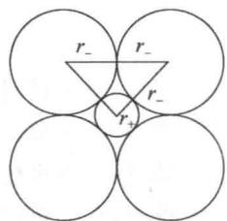 图 18 八面体配位中正离子恰好嵌入空隙的临界条件
八配位（立方体空隙）：$r_{+}/r_{−}≥0.732$
立方体体对角线 = $\sqrt{3}a$，棱长 $a=2r_{−}$，体对角线长 $=2\sqrt{3}r_{−}$
中心到顶点距离 = $\frac{2\sqrt{3}r_{−}}{2}=\sqrt{3}r_{−}$
临界条件：$\sqrt{3}r_{−}=r_{−}+r_{+}$ → $r_{+}=(\sqrt{3}−1)r_{−}$ → $\boxed{\frac{r_{+}}{r_{−}}=\sqrt{3}−1≈0.732}$
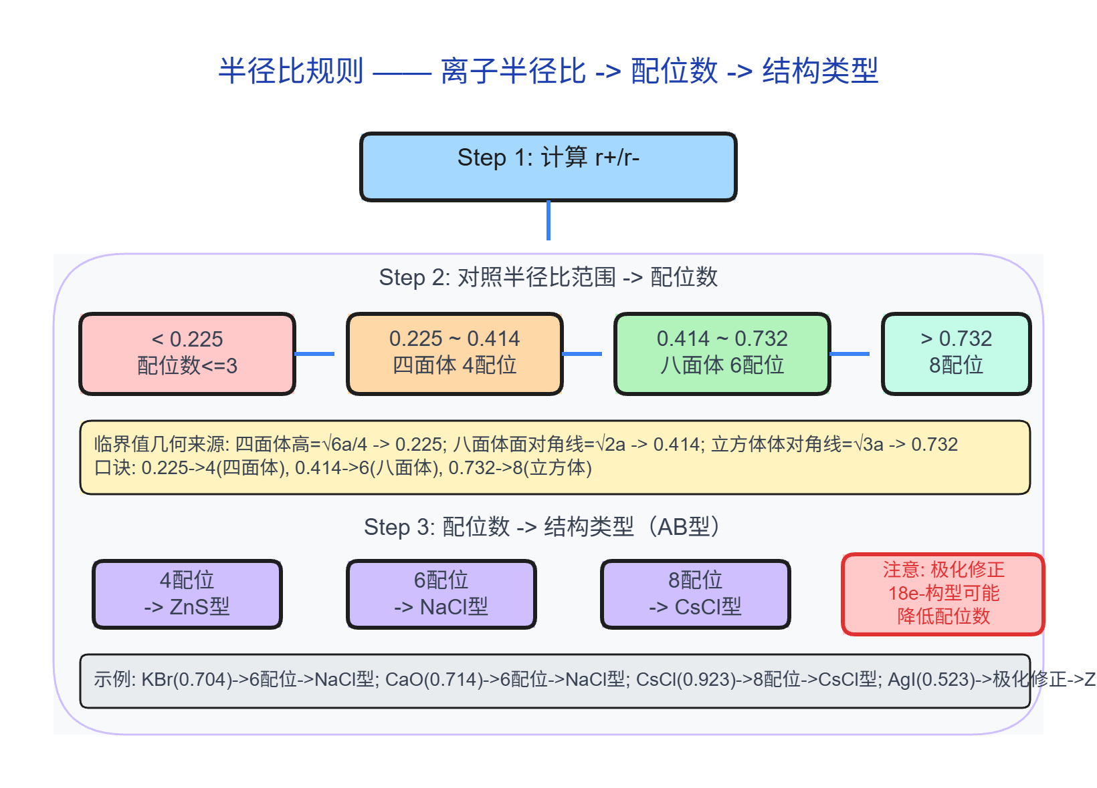 图 19 半径比→配位数→结构类型判断决策图

4.3 半径比与配位数的关系
$r_{+}/r_{−}$ 范围 | 可能配位数 | 空隙类型 | 典型结构
0.155 ~ 0.225 | 3 | 三角形 | —
0.225 ~ 0.414 | 4 | 正四面体 | ZnS 型
0.414 ~ 0.732 | 6 | 正八面体 | NaCl 型
0.732 ~ 1.0 | 8 | 立方体 | CsCl 型
≥ 1.0 | 12 | 金属堆积 | —
认知冲突：「半径比规则是几何必要条件，不是充分条件」——rc/ra 在范围内只说明几何上允许这个配位数，但实际结构还受离子极化、共价成分、温度压力等因素影响。AgI 的 rc/ra ≈ 0.51（NaCl型范围），但实际是ZnS型（4配位）——因为Ag-I键有明显共价成分。
易错提醒：半径比规则给出的是最小半径比。若正离子半径比该临界值更小，正、负离子不能接触，结构不稳定。但半径比规则并非绝对——当离子极化显著时（共价成分增多），该规则的适用性下降。
练一练：已知离子半径（单位pm）：K^{+}=138, Ca^{{2}}{+}=100, Na^{+}=102, O^{{2}}{-}=140, Cl^{-}=181。判断：(1) KCl 的预期结构类型；(2) CaO 的预期结构类型。 （答案见§九参考答案）
相关 KP：离子半径 · 半径比规则

五、Pauling 规则与离子极化
关联知识点：Pauling规则 · 离子极化 · 晶格能

5.1 Pauling 电价规则——离子晶体结构的”电荷守恒”
问题：在一个离子晶体中，正离子周围的负离子怎么排布才是最稳定的？Pauling 的第一规则（电价规则）给出了漂亮的答案：
Pauling电价规则：在稳定的离子晶体中，每个负离子的电价等于或近似等于从邻近正离子分配给该负离子的静电键强度总和。
Z−=i​Z+,iCNi
其中 Z₋ 为负离子的电荷，$Z_{+,i}$ 为第 i 个正离子的电荷，${\text{CN}}_{i}$ 为正离子的配位数。
类比：“Pauling电价规则本质上是一本能量账本——每个正离子把自己’电力’平均分给所有邻居，所有邻居加起来必须刚好还完负离子的’债’。”
应用示例——判断NaCl型结构的合理性：
NaCl型中，Cl^{-} 被 6 个 Na^{+} 包围（八面体配位）： - 每个 Na^{+} 分配给 Cl^{-} 的静电键强度 = $1/6$ - 6 个 Na^{+} 总贡献 = $6×1/6=1$ = Cl^{-} 的电价 → 结构合理 应用示例——判断CaF₂型结构的合理性：
Ca^{{2}}{+} 四面体配位（CN=8），F^{-} 四面体配位（CN=4）： - 每个 Ca^{{2}}{+} 分配给 F^{-} 的静电键强度 = $2/8=1/4$ - 4 个 Ca^{{2}}{+} 对 F^{-} 总贡献 = $4×1/4=1$ = F^{-} 的电价 → 结构合理  图 23 八面体配位——四个负离子与中心正离子的几何关系
练一练：采用 Pauling 电价规则检验 MgO（NaCl 型）的结构合理性。 （答案见§九参考答案）

5.2 Pauling 其他规则
- 第二规则（共顶点/共棱/共面规则）：配位多面体倾向于共顶点连接，共棱和共面连接会降低稳定性（正离子间距减小，排斥增大）
  - 共顶点 → 正离子间距最大，排斥最小
  - 共棱 → 中等
  - 共面 → 正离子间距最小，排斥最大
- 第三规则（规则性）：配位多面体倾向于尽可能规则

5.3 离子极化与 Fajans 规则
为什么有些离子晶体”不像离子晶体”？
离子极化：正离子使负离子电子云变形（极化作用），负离子被极化（变形性）。当极化足够强时，键从离子型向共价型过渡——配位数下降、物性改变。
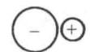 图 24(a) 理想离子键（无极化）——电子云球形对称
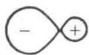 图 24(b) 轻微极化——负离子电子云略变形
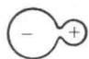 图 24(c) 较强极化——电子云明显偏向正离子
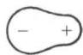 图 24(d) 强烈极化→共价键——电子云严重重叠
因素 | 极化作用（正离子） | 变形性（负离子）
电荷 | 电荷越高 → 极化越强 | 电荷越高 → 变形性越大
半径 | 半径越小 → 极化越强 | 半径越大 → 变形性越大
电子构型 | 18e^{{-}/18+2e}{-} > 9~17e^{-} > 8e^{-} | 阴离子通常 > 阳离子
认知冲突：「为什么AgI的半径比（0.523）落在NaCl型范围，实际却是ZnS型？」——Ag^{{+}是18电子构型（4d}{1}^{{0}），极化作用强；I}{-}半径大（220pm），变形性大。Ag^{+}的强极化使电子云严重畸变→键的共价性增大→配位数从6降为4。
经典反例：
化合物 | 预测结构（半径比规则） | 实际结构 | 解释
AgI | $r_{+}/r_{−}=115/220=0.523$ → NaCl 型（6配位） | ZnS 型（4配位） | Ag^{+} 为 18e^{-} 构型，极化作用强；I^{-} 半径大 → 共价性增强 → 配位数降低
CuCl | $r_{+}/r_{−}>0.414$ → NaCl 型 | ZnS 型 | Cu^{+} 为 18e^{-} 构型，极化导致结构转变
Al₂O₃（刚玉） | 预期较高配位 | 实际CN=6（八面体配位） | Al^{{3}}{+} 高电荷 + 小半径 → 极化力极强
练一练：解释为什么 BeO 采取六方 ZnS 型（4配位）而不是 NaCl 型（6配位）。已知 Be^{{2}}{+}半径31pm，O^{{2}}{-}半径140pm。 （答案见§九参考答案）
相关 KP：Pauling规则 · 离子极化 · 晶格能 · 离子键

六、其他晶体类型
关联知识点：原子晶体 · 分子晶体 · 金属晶体 · 金属键

6.1 四大晶体类型对比
晶体类型 | 结构单元 | 结合力 | 特点 | 实例
离子晶体 | 正负离子 | 离子键（静电作用） | 硬而脆、熔沸点高、水溶液导电、熔融导电 | NaCl、MgO、CaF₂
原子晶体（共价晶体） | 原子 | 共价键 | 最硬、熔点最高、不导电（除少数）、耐腐蚀 | 金刚石、SiC、SiO₂
分子晶体 | 分子/原子 | 分子间力/氢键 | 软、熔沸点低、固态不导电 | 干冰、I₂、冰、C₆₀
金属晶体 | 原子 | 金属键 | 导电导热、延展性好、有光泽 | Cu、Fe、Na、Al
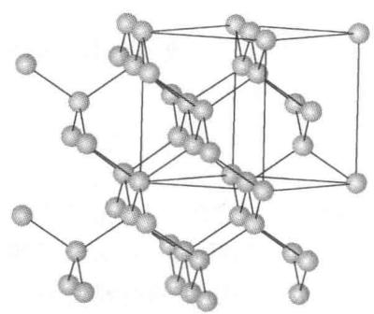 图 20 金刚石晶体结构（左）及其晶胞（右）
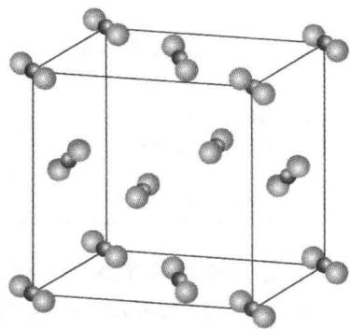 图 21 干冰（CO₂）分子晶体晶胞

6.2 混合型晶体 —— 石墨
石墨为层状结构： - 层内：C 原子 sp^{2} 杂化，形成离域π键（π_{n}^{m}），键能大 → 高熔点 - 层间：范德华力结合 → 易滑动（润滑性） - 离域π电子可在层内自由移动 → 导电性（各向异性：平行于层面导电性远好于垂直方向）
各向异性的本质原因：层内共价键（强方向性）+ 层间分子间力（弱非方向性）= 性质在不同方向上大不同。
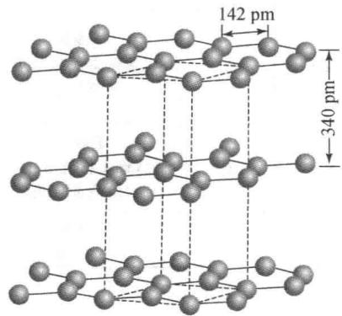 图 22 石墨的层状结构
相关 KP：原子晶体 · 分子晶体 · 金属晶体 · 金属键 · 离子键 · 石墨结构 · 金刚石型结构 · 碳的同素异形体 · 二氧化硅结构 · 原子坐标参数 · 分数坐标

七、典型例题

例1 金属堆积 + 空间利用率（基础）
题目：金属铜（Cu）采用面心立方堆积，已知 Cu 的原子半径为 128 pm，求晶胞参数 a 和晶体密度（Cu 的原子量 = 63.55 g/mol）。
思路分析： 1. 面心立方中面对角线方向原子接触 → $\sqrt{2}a=4r$ 2. 晶胞含 4 个 Cu 原子 3. 密度 $ρ=n×M/(N_{A}×a^{3})$
完整解答：
$a=\frac{4r}{\sqrt{2}}=\frac{4×128}{\sqrt{2}}=362 pm$​
$V=a^{3}=(362×{10}^{−12} m)^{3}=4.74×{10}^{−29} m^{3}$​
$ρ=\frac{4×63.55}{6.022×{10}^{23}×(362×{10}^{−12})^{3}}=8.90 {g/cm}^{3}$​
答案：$a=362 pm$，$ρ=8.90 {g/cm}^{3}$

例2 半径比规则 + 结构类型判断（进阶）
题目：已知离子半径如下（单位pm）：
离子 | K^{+} | Cs^{+} | Ca^{{2}}{+} | Na^{+} | Cl^{-} | Br^{-} | I^{-} | O^{{2}}{-} | S^{{2}}{-}
半径 | 138 | 167 | 100 | 102 | 181 | 196 | 220 | 140 | 184
判断下列化合物的晶体结构类型：(1) KBr；(2) CaO；(3) CsCl。
思路分析： 1. 计算 $r_{+}/r_{−}$ 2. 对照半径比规则判断配位数和结构类型
完整解答：
- KBr：$\frac{r_{K^{+}}}{r_{Br^{−}}}=\frac{138}{196}=0.704$ → 0.414 < 0.704 < 0.732 → NaCl型
- CaO：$\frac{r_{Ca^{2+}}}{r_{O^{2−}}}=\frac{100}{140}=0.714$ → 0.414 < 0.714 < 0.732 → NaCl型
- CsCl：$\frac{r_{Cs^{+}}}{r_{Cl^{−}}}=\frac{167}{181}=0.923$ → 0.923 > 0.732 → CsCl型

例3 离子极化 + 结构反常（进阶）
题目：已知AgI中离子半径 Ag^{+}=115pm, I^{-}=220pm，按半径比规则应预测为哪种结构？实际AgI是哪种结构？为什么？
思路分析： 1. 先按半径比规则预测理论结构 2. 再考虑Ag^{{+}的电子构型和I}{-}的变形性 3. 用离子极化理论解释偏差
完整解答：
按半径比规则：$\frac{115}{220}=0.523$ → 0.414 < 0.523 < 0.732 → 预测为NaCl型（6配位）
实际结构：AgI 为 ZnS型（4配位）
原因分析： - Ag^{+} 为 18电子构型（4d¹⁰），极化作用强 - I^{-} 半径大（220pm），变形性大 - Ag^{+} 的强极化作用使 I^{-} 电子云严重畸变 → 键的共价性显著增大 - 共价键具有方向性和饱和性 → 配位数从6降为4
答案：理论预测为NaCl型，实际为ZnS型；离子极化导致的键型过渡。

例4 晶体类型综合判断（基础）
题目：说明金刚石、NaCl、干冰（CO₂）、铜四种晶体的键型、硬度、熔点差异，并解释原因。
完整解答：
晶体 | 类型 | 键型 | 硬度 | 熔点 | 原因
金刚石 | 原子晶体 | 共价键（C-C） | 最硬 | 最高 | 三维网状共价键，键能大，方向性强
NaCl | 离子晶体 | 离子键 | 中等 | 高 | 静电作用强，但不如共价键强
干冰 | 分子晶体 | 分子间力 | 软 | 最低（升华） | 分子间力很弱
铜 | 金属晶体 | 金属键 | 较低（延展性好） | 高 | 金属键无方向性，可滑移
硬度顺序：金刚石 > NaCl > 铜 > 干冰

例5 晶胞参数 + 空隙计算（进阶）
题目：已知金属Al采用面心立方堆积，晶胞参数 a = 405 pm。计算： (1) Al的原子半径 (2) 每个晶胞中的四面体空隙数 (3) 假设把所有的四面体空隙填满H原子（H原子半径为 37 pm），H原子之间是否接触？
完整解答：
- 面心立方：$\sqrt{2}a=4r$ → $r=\frac{\sqrt{2}a}{4}=\frac{\sqrt{2}×405}{4}=143 pm$
- 每个fcc晶胞中有 8 个四面体空隙。
- 四面体空隙临界半径比：$r_{+}/r_{−}≥0.225$。H原子填Al的四面体空隙所需的临界半径 = $0.225×143=32.2 pm$。H的半径37pm > 32.2pm → 几何上可以填入。
但四面体空隙中填入H后，H原子的电子与Al^{{3}}{+}的排斥——实际上Al不形成氢化物。这个计算只是几何练习。

例6 CaF₂结构分析（基础）
题目：CaF₂（萤石）中 Ca^{{2}}{+} 半径为 100 pm，F^{-} 半径为 133 pm。 (1) 计算半径比，预测 Ca^{{2}}{+} 的配位数。 (2) 实际 CaF₂ 中 Ca^{{2}}{+} 的配位数和 F^{-} 的配位数各是多少？ (3) 一个 CaF₂ 晶胞含几个 Ca^{{2}}{+}？几个 F^{-}？
完整解答：
- $r_{+}/r_{−}=100/133=0.752>0.732$ → 预测配位数为 8。
- 实际 CaF₂ 中 Ca^{{2}}{+} 为 8 配位（立方体配位），F^{-} 为 4 配位（正四面体配位）。
- Ca^{{2}}{+} 按面心立方排列：$8×1/8+6×1/2=4$ 个 F^{-} 占据全部8个正四面体空隙：8 个 所以每个晶胞含 4 个 CaF₂。

八、方法总结

8.1 晶体结构分析流程图
给定化学式
↓
Step 1: 判断晶体类型（离子/原子/分子/金属/混合）
由组成元素和物性推断
↓
Step 2: 确定堆积方式（金属/离子晶体）
AB 型 → 算半径比 → 对照范围 → 确定结构类型
↓
Step 3: 分析配位数和配位多面体
NaCl: 6 配位八面体; CsCl: 8 配位立方体; ZnS: 4 配位四面体
↓
Step 4: 晶体密度计算
ρ = (n × M) / (N_A × a^{3})
关键：n → 晶胞中化学式单位数；a → 晶胞参数
↓
Step 5: 稳定性判断（必要时）
半径比规则 → Pauling 电价规则 → 离子极化修正

8.2 核心速查表
概念 | 关键公式/规律 | 注意点
7大晶系 | 轴长+轴角关系 | 六方注意120°；晶系由对称性定，不是边长
ccp空间利用率 | $π/3\sqrt{2}≈74.05\%$​ | 面对角线方向原子接触
bcc空间利用率 | $\sqrt{3}π/8≈68.02\%$​ | 体对角线方向原子接触
hcp空间利用率 | $π/3\sqrt{2}≈74.05\%$（与ccp相同） | 理想轴比 c/a = 1.633
半径比规则 | 0.225→4, 0.414→6, 0.732→8 | 极化显著时规则失效
Pauling电价规则 | $Z_{−}=∑Z_{+}/\text{CN}$​ | 配位数不能加错
离子极化顺序 | 18e^{-} 构型 > 9~17e^{-} > 8e^{-} | AgI是经典反例
晶体密度 | $ρ=nM/N_{A}a^{3}$​ | 晶胞原子数 n 别数错

8.3 结构类型判断流程图
给定 AB 型离子晶体
↓
计算 r₊/r₋
↓
┌─ <0.225 → 配位数3或更低（少见）
├─ 0.225~0.414 → 4配位 → ZnS型
├─ 0.414~0.732 → 6配位 → NaCl型
├─ 0.732~1.0 → 8配位 → CsCl型
└─ >1.0 → 配位数12 → 金属堆积
↓
是否有强极化？(Ag^{+}, Cu^{+}, Zn^{2}^{+}, Cd^{2}^{+}等)
→ 是：配位数可能下降（→ ZnS型或更低）
→ 否：按半径比规则预测

九、练习题
练习说明：🌱 基础巩固覆盖 §一 晶体学基础到 §四 半径比规则的核心概念；竞赛入门需要综合运用 Pauling 规则和晶体场计算；🏆 真题挑战训练晶胞参数计算和结构推断。

9.1 🌱 基础巩固（8 题）
晶系与布拉维格子
- 说出立方晶系、四方晶系、六方晶系的轴长/轴角特征。
- 立方晶系有几种布拉维格子？分别写出名称和符号。
晶胞计算
- 计算面心立方（fcc）一个晶胞中的原子数。
- 已知 CsCl 型晶体中 Cl^{-} 和 Cs^{+} 的坐标分别是 (0,0,0) 和 (½,½,½)，计算一个晶胞含多少个 CsCl 化学式单位。
- 体心立方（bcc）晶胞中，原子沿体对角线相切。若原子半径为 $r$，晶胞参数 $a$ 与 $r$ 的关系是什么？
半径比规则
- 已知 Na^{+} 半径为 102 pm，Cl^{-} 半径为 181 pm，判断 NaCl 的晶体结构类型和配位数。
- 背诵半径比规则的三档临界值（四面体/八面体/立方体）。
- 已知 K^{+} 半径为 138 pm，Cl^{-} 半径为 181 pm，计算半径比并预测 KCl 的结构类型。

9.2 竞赛入门（8 题）
密堆积与空隙
- fcc 晶胞中有多少个八面体空隙？多少个四面体空隙？验证”每球对应 1 个八面体空隙 + 2 个四面体空隙”。
- 推导 hcp 的理想轴比 $c/a$。
- 在 hcp 结构中，四面体空隙和八面体空隙各有多少个（每个晶胞）？
离子晶体
- 已知 Ca^{{2}}{+} 半径为 100 pm，F^{-} 半径为 133 pm，判断 CaF₂ 中 Ca^{{2}}{+} 的配位数。
- 解释为什么 AgI 采取 ZnS 型（4 配位）而非 NaCl 型（6 配位）。
- 已知 MgO（NaCl 型）和 NaF（NaCl 型）具有相同结构，但 MgO 的熔点（2852°C）远高于 NaF（993°C），解释原因。
Pauling 规则与极化
- 采用 Pauling 电价规则检验 MgO（NaCl 型）的结构合理性。
- 已知 Be^{{2}}{+}=31 pm, O^{{2}}{-}=140 pm，判断 BeO 的预期结构。如果实际 BeO 为 ZnS 型，为什么？

9.3 🏆 真题挑战（5 题）
- Cu 的晶体结构为面心立方，原子半径为 128 pm，原子量为 63.55。
  - 计算 Cu 的晶胞参数 $a$。
  - 计算 Cu 的理论密度。
  - 若实验测得密度为 8.96 g/cm^{3}，解释理论值与实验值的差异。
- NiAs 型结构：As 按 hcp 堆积，Ni 填满全部八面体空隙。
  - 写出 Ni 和 As 的配位数。
  - 画出晶胞示意图。
  - 每个晶胞含多少个 NiAs 化学式单位？
- （晶胞参数综合计算） 某 AB 型离子晶体为 NaCl 型结构。已知：
  - A^{+} 半径 = 167 pm
  - B^{-} 半径 = 181 pm
  - A 的原子量 = 39.10, B 的原子量 = 35.45
  - 计算晶胞参数 $a$（A^{+} 和 B^{-} 沿棱边相切）。
  - 计算理论密度。
  - 若实验密度为 2.16 g/cm^{3}，验证你的计算。
- （半径比与结构推断） 某 AB₂ 型离子晶体，A^{{2}}{+} 半径 110 pm，B^{-} 半径 200 pm。
  - 计算半径比。
  - 预测其可能的结构类型。
  - 若 A = Ti, B = O，画出晶胞示意并计算每个晶胞中的化学式单位数。
- （综合推断题） 某金属 M 的晶体结构为 bcc，X 射线衍射测得 $a=303$ pm，M 的原子量为 55.85。
  - 计算 M 的原子半径。
  - 计算理论密度。
  - 该金属是哪种元素？

九、参考答案与提示

§一~§五 练一练
- 六方晶系（$γ=120°$, $a=b≠c$）。
- hcp 理想 $c/a=2\sqrt{2/3}≈1.633$。
- NaCl: 6:6, 正八面体空隙, 100%；CsCl: 8:8, 立方体空隙, 100%；立方ZnS: 4:4, 正四面体空隙, 50%；CaF₂: 8:4, 正四面体空隙, 100%。

  - KCl: $r_{+}/r_{−}=0.762$ → 预测CsCl型（实际NaCl型，极化修正）。(2) CaO: $r_{+}/r_{−}=0.714$ → NaCl型。
- MgO: $6×(2/6)=2=O^{2−}$电价 → 结构合理。BeO: Be^{{2}}{+}极化力极强 → 实际ZnS型（4配位）。

9.1 🌱 基础巩固
- 立方: $a=b=c,α=β=γ=90°$；四方: $a=b≠c,α=β=γ=90°$；六方: $a=b≠c,α=β=90°,γ=120°$。
- 3 种：简单立方（P）、体心立方（I）、面心立方（F）。
- 顶点 $8×1/8$ + 面心 $6×1/2$ = 4 个。
- 顶点 8 个 Cl^{-}×1/8 + 体心 1 个 Cs^{+} = 1 个 CsCl。
- bcc 沿体对角线相切：$4r=\sqrt{3}a$ → $a=4r/\sqrt{3}$。
- $r_{+}/r_{−}=102/181=0.564$ → 0.414~0.732 → NaCl 型，配位数 6。
- 0.225（四面体，CN=4）、0.414（八面体，CN=6）、0.732（立方体，CN=8）。
- $r_{+}/r_{−}=138/181=0.762>0.732$ → 预测 CsCl 型（CN=8）。（注：实际 KCl 为 NaCl 型，因极化效应修正。）

9.2 竞赛入门
- fcc: 4 个八面体空隙（体心 1 + 棱心 12×1/4 = 4）+ 8 个四面体空隙（每个卦限 1 个）。验证：N 球 = 4 → 八面体空隙 = N = 4 ，四面体空隙 = 2N = 8 。
- hcp 理想 $c/a=2\sqrt{2/3}≈1.633$。
- hcp 晶胞含 2 个原子 → 八面体空隙 2 个，四面体空隙 4 个。
- $r_{+}/r_{−}=100/133=0.752>0.732$ → Ca^{{2}}{+} 配位数 8（CaF₂ 型，配位比 8:4）。
- Ag^{+} 为 18e^{-} 构型，极化作用强；I^{-} 半径大、变形性大 → 键共价性增大 → 配位数 6 → 4（ZnS 型）。
- 晶格能 $U∝Z_{+}Z_{−}/r$，MgO 电荷 ±2 远大于 NaF 的 ±1 → MgO 晶格能远大 → 熔点更高。
- MgO: 每个 O^{{2}}{-} 被 6 个 Mg^{{2}}{+} 配位，$6×(2/6)=2=O^{2−}$ 电价 → 结构合理 。
- Be^{{2}}{+} 电荷高、半径极小 → 极化力极强 → 共价性显著 → 4 配位被锁定（ZnS 型）。半径比预测 NaCl 型但实际 ZnS 型 → 极化效应修正。

9.3 🏆 真题挑战

  - fcc 沿面对角线相切：$4r=\sqrt{2}a$ → $a=4×128/\sqrt{2}=362$ pm。(b) $ρ=4×63.55/(6.022×{10}^{23}×(362×{10}^{−10})^{3})=8.90$ g/cm^{3}。(c) 实验值 8.96 > 理论值 8.90 → 差异来自实际晶体中的热振动、缺陷或实验误差。

  - Ni 配位数 = 6（八面体空隙），As 配位数 = 6（三棱柱）。(b) hcp 晶胞中 As 在顶点和内部，Ni 填满八面体空隙。(c) 每个晶胞含 1 个 NiAs（hcp 晶胞 2 个 As - 共享 + Ni 填隙）。实际上 hcp 晶胞含 2 个 As → NiAs 晶胞含 2 个 NiAs。

  - NaCl 型沿棱边 A^{{+}-B}{-} 相切：$a=2(r_{+}+r_{−})=2(167+181)=696$ pm。(b) $ρ=4×(39.10+35.45)/(6.022×{10}^{23}×(696×{10}^{−10})^{3})=2.15$ g/cm^{3}。(c) 实验值 2.16 ≈ 理论值 2.15 。

  - $r_{+}/r_{−}=110/200=0.55$。(b) 0.414~0.732 → CN=6，AB₂ 型 → 金红石型（TiO₂，配位比 6:3）。CaF₂ 型要求 $r_{+}/r_{−}>0.732$，不满足。(c) 金红石晶胞含 2 个 TiO₂。

  - bcc: $4r=\sqrt{3}a$ → $r=\sqrt{3}×303/4=131$ pm。(b) $ρ=2×55.85/(6.022×{10}^{23}×(303×{10}^{−10})^{3})=7.14$ g/cm^{3}。(c) Fe（铁）：bcc 结构，原子半径 ~126 pm，密度 7.87 g/cm^{3}。计算值偏低是因为室温下 Fe 为 bcc（α-Fe）但 $a=287$ pm，而非 303 pm。若 $a=303$ pm 可能为高温相或其他条件。

例题答案
- $a=4r/\sqrt{2}=362$ pm，$ρ=8.90$ g/cm^{3}。
- KBr: 0.704→NaCl型；CaO: 0.714→NaCl型；CsCl: 0.923→CsCl型。
- 半径比0.523预测NaCl型，实际ZnS型（Ag^{+}极化修正）。
- 硬度：金刚石>NaCl>Cu>干冰。原因：共价键>离子键>金属键>分子间力。
- $r=143$ pm；8个四面体空隙；H半径37pm>临界32.2pm，几何可填入。
- $r_{+}/r_{−}=0.752$→配位数8；实际Ca^{{2}}{+}8配位，F^{{-}4配位；晶胞含4个}CaF₂（Ca{2}^{{+}4个+F}{-}8个）。

延伸阅读
- 《普通化学原理（第4版）》第13章：晶体结构与固体化学基础
- 宋天佑《无机化学》§10-11 章
- Weller 等《无机化学》相关晶体结构章节
- 《化学竞赛初赛讲义》第 7 讲：晶体结构

